Победа во Всероссийском конкурсе молодежных проектов «Наша история»!

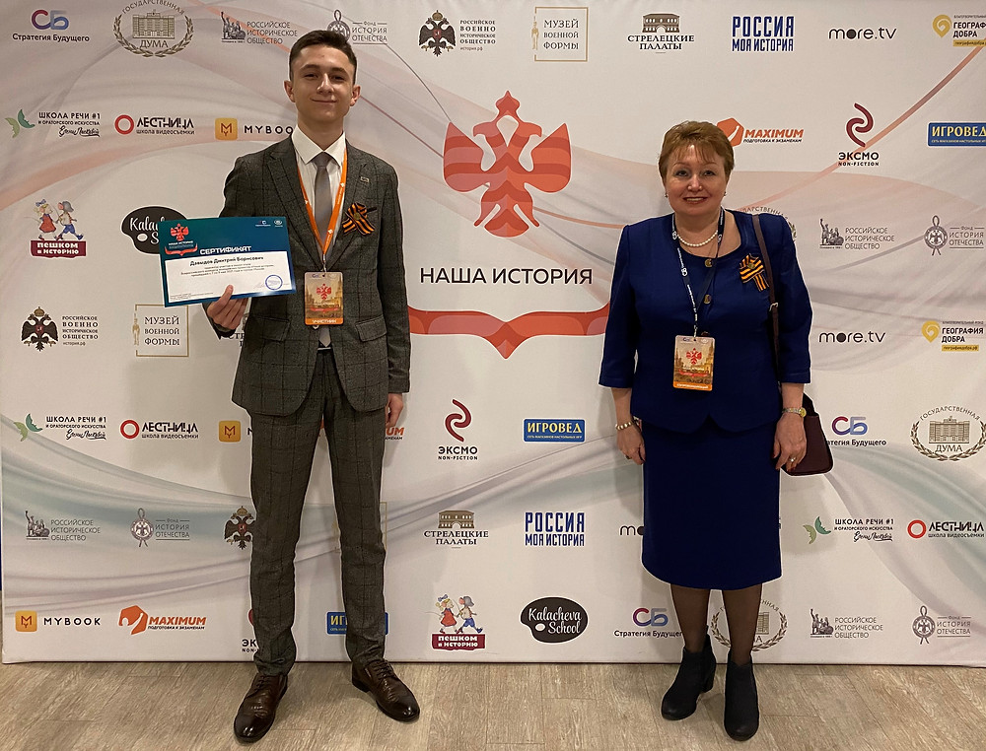
С 7 по 9 мая 2021 года в Москве прошёл четвёртый Всероссийский конкурс молодёжных проектов «Наша история», нацеленный на повышение интереса к изучению истории России, в том числе военной, на стимулирование создания и реализации социально значимых проектов, направленных на сохранение и изучение российской истории и культуры, а также популяризацию подвигов героев Великой Отечественной войны.

Задачами ежегодного конкурса являются углубление знаний о событиях Великой Отечественной войны, о ее малоизвестных героических страницах; воспитание чувства гордости за исторические и современные достижения страны; повышение уровня осознания необходимости сохранения памяти о великих исторических подвигах защитников Отечества и противодействия попыткам фальсификации истории.

Организатором конкурса является фонд поддержки образовательных проектов "Стратегия будущего" при содействии Государственной Думы Федерального Собрания Российской Федерации. В конкурсе приняли участие студенты, наставниками которых являются представители ООО «Объединение преподавателей истории в вузах России».

Из 14 тысяч заявок на участие в финальном очном этапе было отобрано 600 работ, авторы которых приехали в Москву со своими уникальными творческими и научно-исследовательскими результатами, чтобы представить их экспертной комиссии, а также поделиться историей своей семьи, отдавая тем самым дань уважения своим предкам.

Представитель НИЯУ МИФИ - студент второго курса Института финансовых технологий и экономической безопасности (группа Б19-701) Давыдов Дмитрий стал лауреатом конкурса I степени в номинации «Исследовательская работа» в возрастной категории 18 - 35 лет. Научный руководитель – доктор исторических наук, профессор кафедры «История», начальник Культурно-исторического центра «Наше наследие», председатель московского регионального отделения ООО «Объединение преподавателей истории в вузах России» Македонская Вера Александровна.

Тема работы Дмитрия Давыдова – «Моя семья – частичка ПОБЕДЫ!».
Возможно кто-то скажет, что следует оберегать молодое поколение от таких потрясений, что не нужно знать обо всех ужасах войны, но подобное знание необходимо не только потому, что это история нашей страны - иначе будет невозможно взаимопонимание между представителями разных поколений. Мы убеждены: время не имеет власти над памятью о том, что наш народ пережил в войну.

Поздравляем лауреата Всероссийского конкурса молодёжных проектов «Наша история» Дмитрия Давыдова и его научного руководителя Веру Александровну Македонскую!

